EVIDENCIAS DEL MES DE MAYO
REALIZAR ACTIVIDADES COMPLEMENTARIAS, CONFERENCIAS CHARLAS, CONVERSATORIOS, ENTRE OTROS
(18 de mayo) En el marco del día Internacional de los Museos Charla “La arquitectura como ser vivió”
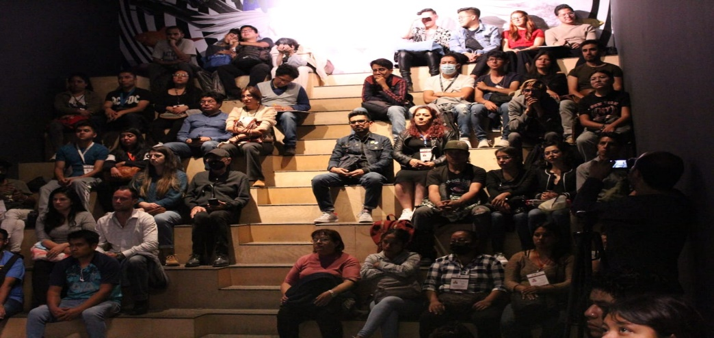
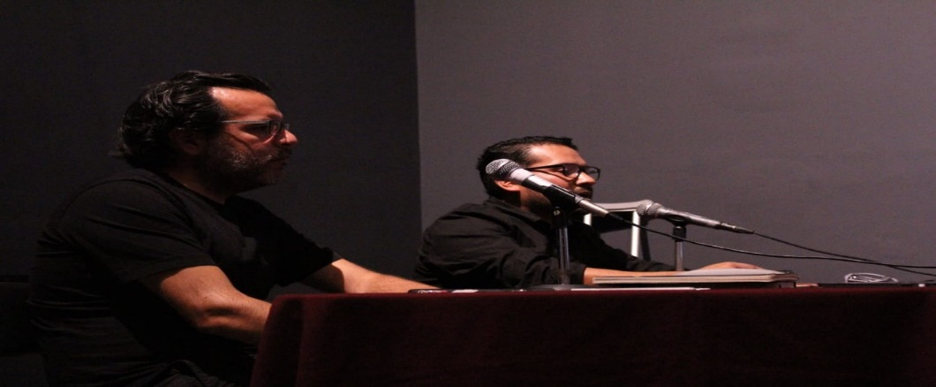
(18 de mayo) En el marco del día Internacional de los Museos documental “La sal de la tierra”

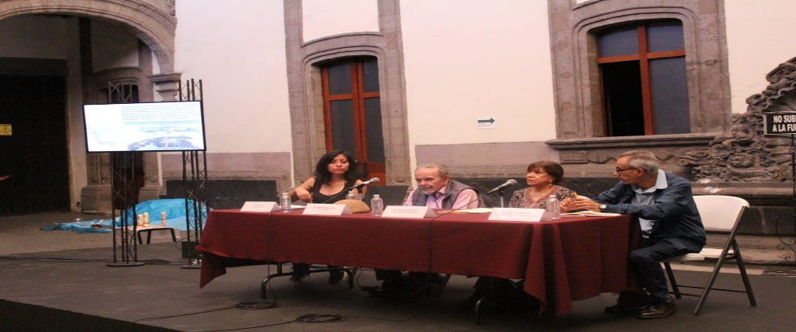
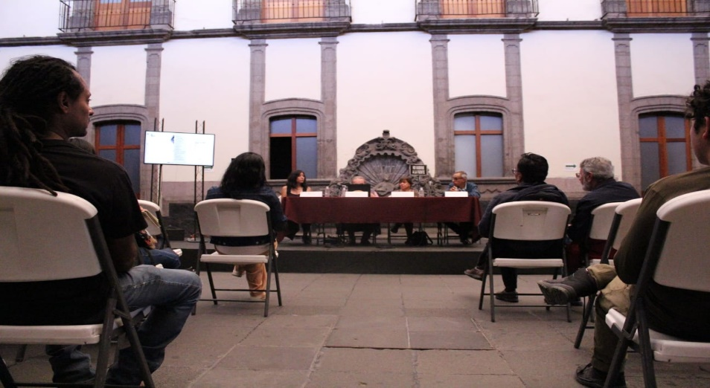
(31 de mayo) por el día internacional de los museos Ciclo de conferencias “Medio ambiente, agua y Patrimonio”
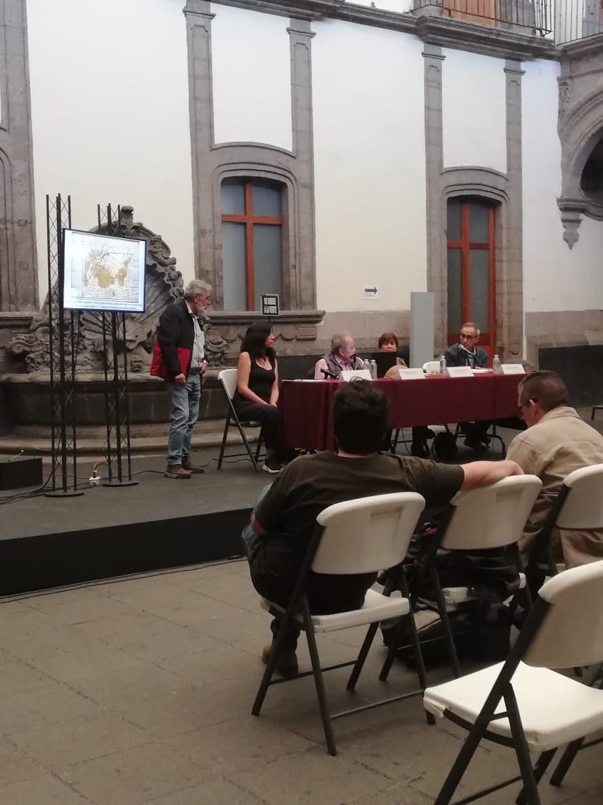
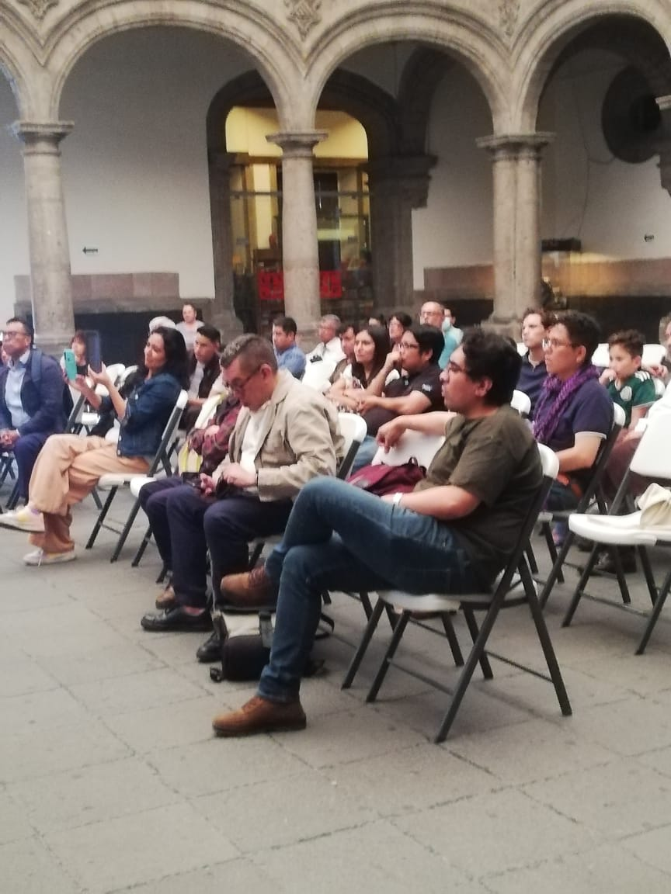
TALLERES FAMILIARES
(18 de mayo) Taller de Collage de la exposición “Jardín interior” del día Internacional de los museos
